2026年生物学复习（背诵）
1.观察的基本方法：科学探究的基本方法，需借助放大镜、显微镜等工具，有时需要测量。
2.观察过程：确定观察目的→明确观察对象→做好观察记录→交流观察结果。
3.科学探究常用方法：查找资料法、观察法、调查法、实验法等。
生物的基本特征 | 生命现象(举例)
生物的生活需要营养 | ①庄稼需要浇水施肥；②兔子吃草；③蘑菇的培养需要有营养的物质
生物能进行呼吸 | ①鲸呼气时产生水柱；②人游泳时不能长时间在水下；③保存植物种子必须用透气的纸袋
生物能排出体内产生的废物 | ①人体排汗；②动物排尿；③植物落叶；④叶子排出二氧化碳
生物能对外界刺激作出反应 | ①向日葵向阳生长；②望梅止渴；③人从黑暗的屋子里走出来会眯眼
生物能生长、发育和繁殖 | ①种子发芽，长成幼苗，幼苗由小到大，开花结果；②孔雀开屏；③家鸡产卵
生物都有遗传和变异的特性 | ①龙生龙，凤生凤，老鼠生来会打洞；②一母生九子，连母十个样
除病毒外，生物都是由细胞构成的 | ①动植物都由细胞构成；②细菌都是由单个细胞构成；③病毒没有细胞，结构判断病毒是生物的原因是病毒能繁殖

显微镜实用技巧：
①放大倍数 = 目镜放大倍数 × 物镜放大倍数；放大倍数越大，细胞越大，数量越少，视野亮度越暗，视野范围越小
②显微镜下看到的物象是倒像，物象偏向哪里，玻片就往哪里移动；如将位于视野左上方的物像移至视野中央,需将玻片标本向左上方 移动,即偏哪就向哪移
③视野中污点可能出现在目镜、物镜、玻片上；与反光镜和镜筒无关。
④观察材料：使用显微镜观察的材料必须是薄而透明。
【易错易混】
①目镜与物镜的区别
- 目镜无螺纹,安装在镜筒上,目镜越长,放大倍数越小。
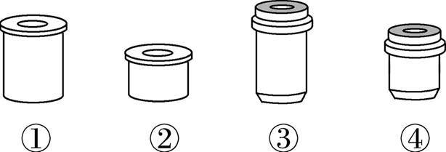
- 物镜有螺纹,安装在转换器上,物镜越长,放大倍数越大,镜头与标本的距离越近。
②由低倍镜到高倍镜的操作顺序
(1)移动玻片:将物像移到视野中央。
(2)转动转换器:换用高倍物镜。
(3)转动遮光器和反光镜:选用大光圈和凹面镜,调节视野亮度。
(4)调节细准焦螺旋:使物像更清晰
1.玻片标本要求：使用显微镜观察的材料一定要薄而透明；常用的玻片标本有装片、涂片、切片。
2. 洋葱表皮细胞临时装片制作步骤：擦→滴→撕→展→盖→染→吸
人口腔上皮细胞临时装片制作步骤：擦→滴→刮→涂→盖→染→吸
①擦片
用干净的纱布擦拭载玻片和盖玻片(擦除玻片上的污物,便于观察)
②滴液
洋葱表皮细胞在载玻片的中央滴一滴清水；
口腔上皮细胞在载玻片的中央滴一滴生理盐水；
目的:维持细胞的正常形态,便于观察细胞的结构
③取材
洋葱表皮细胞：撕取洋葱内表皮；
口腔上皮细胞：凉开水漱口后,用消毒牙签在口腔内侧壁轻刮几下
④展、涂
洋葱表皮细胞：用镊子将撕取的薄膜在液滴中展平
口腔上皮细胞：用牙签将碎屑在液滴中涂抹均匀
⑤盖片
用镊子夹起盖玻片,使盖玻片的一侧先接触载玻片上的液滴,然后缓缓放平(防止产生气泡)
⑥染、吸
在盖玻片一侧滴加 碘液,另一侧用吸水纸吸引,重复2～3次,使染液浸润到标本的全部。
使细胞结构不同程度地着色,便于观察
细胞结构比较：
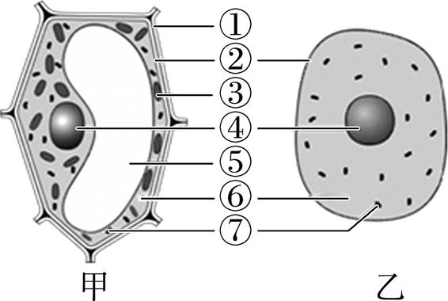
结构 | 植物细胞 | 动物细胞 | 功能
细胞壁 | 有 | 无 | 保护和支持
细胞膜 | 有 | 有 | 保护并控制物质的进出
细胞核 | 有 | 有 | 内含遗传物质，控制生物的生长、发育、遗传
叶绿体 | 有（绿色部分） | 无 | 进行光合作用的场所
液泡 | 有 | 无 | 含细胞液，溶解多种物质和色素
线粒体 | 有 | 有 | 呼吸作用场所，为生命活动提供能量

1.细胞中的物质：
①有机物：含碳，大分子，可燃烧（脂肪、糖类、蛋白质、核酸等）
②无机物：不含碳，小分子，不可燃烧（无机盐、氧气、二氧化碳、水等）
2.细胞膜功能：控制物质进出（让有用物质进入，阻挡有害物质，排出细胞废物）。
3.能量转换器：
①叶绿体：将光能转化成化学能（植物特有）
②线粒体：将化学能转化成生命活动的能量（动植物都有）
4.细胞核是控制中心：
多利羊实验说明细胞核控制生物的生长、发育和遗传;
生命始于一个细胞 —— 受精卵
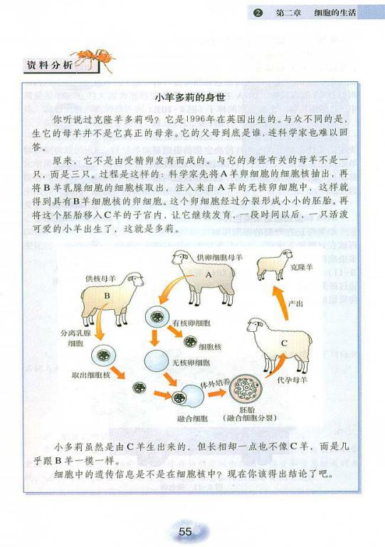
1.细胞生长：细胞不断从周围环境中吸收营养物质，体积由小变大（不能无限生长）。
2.细胞分裂
①概念:一个细胞分成两个细胞的过程
②过程:
⑴细胞核先由一个分成两个
⑵细胞质分成两份，每份各含一个细胞核
⑶动物细胞：细胞膜从中部向内凹陷，缢裂成两个细胞
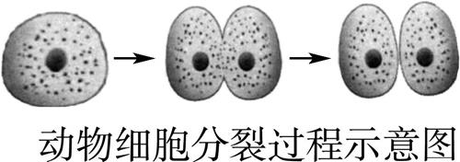
植物细胞：在原来细胞中央形成新的细胞膜和细胞壁
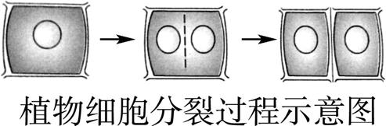
③结果:细胞的数目增多
3.染色体变化：
分裂过程中，染色体先复制加倍，然后平均分配到两个新细胞中
意义：使新细胞内的遗传物质与亲代细胞保持一致

